La Célula

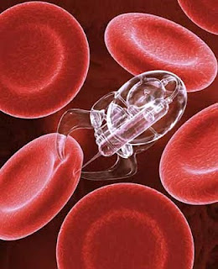
La células son las unidades más pequeñas que forman las plantas y los animales. En general las células están formadas por tres partes: la membrana, el citoplasma y el núcleo. La membrana envuelve a la célula y la proteje. El núcleo es una estructura oscura localizada en el centro de la célula. Controla las actividades de la célula. Dentro del núcleo se preserva el ADN, el material que contiene la información genética. El citoplasma, entre la membrana y el núcleo, es donde tienen lugar la mayor parte de las actividades de la célula.

Que es la celula?
Cuales son las tres partes de las que esta formada la celula.
Que funciones tienen cada una de las tres partes de la celula.

La mitosis es el proceso de reproducción de las células por el que una célula se convierte en dos, dos en cuatro, etc. El proceso se divide en cuatro pasos. 1. Los cromosomas están en el núcleo cuando se inicia la mitosis. 2. Los cromosomas hacen una copia de sí mismos. 3. La célula se divides. 4. Un conjunto de cromosomas permanece en la célula padre y otro conjunto pasa a formar parte de la nueva célula.

Que es la mitosis?
Cuales son los 4 pasos de la mitosis?
FUNCIONES DE LA CELULA
La célula realiza tres tipos de funciones: la nutrición, la relación y la reproducción.
Cuales son los tres tipos de funciones de la celula?
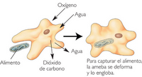*

La nutrición comprende la incorporación de los alimentos al interior de la célula, la transformación de los mismos y la asimilación de las sustancias útiles para formar así la célula su propia materia.
Según sea su nutrición, hay células autótrofas y células heterótrofas.

En que consiste la función de nutrición de la celula?
Investigue que es celula autótrofas y células heterótrofas.

Las células autótrofas fabrican su propia materia orgánica a partir de la materia inorgánica del medio físico que la rodea, utilizando para ello la energía química contenida en la materia inorgánica.
Que es una celula autótrofas?
Las células heterótrofas fabrican su propia materia orgánica a partir de la materia orgánica que contienen los alimentos que ingiere.
Que es una celula heterótrofas?

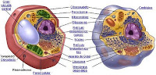

* La relación comprende la elaboración de las respuestas correspondientes a los estímulos captados.

Que es la función de relación de la celula?
Que tipos de estimulos puede captar la celula?
* La reproducción es el proceso de formación de nuevas células, o células hijas, a partir de una célula inicial, o célula madre.

Que es la función de reproducción de la celula?

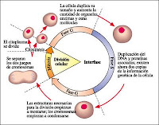

Hay dos procesos de reproducción celular: mitosis y meiosis.

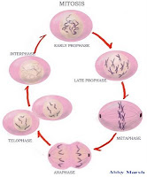

Cuales son los procesos de reproducción celular? Explique.

Mediante la mitosis, a partir de una célula madre se originan dos células hijas con el mismo número de cromosomas y la misma información genética que la célula madre.

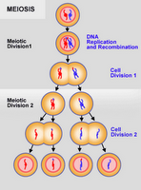

Mediante la meiosis, a partir de una célula madre se forman cuatro células hijas, teniendo todas ellas la mitad del número de cromosomas que la célula madre.
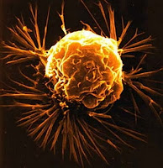

CLASIFICACION DE LAS CELULAS

- Celulas Procariotas.
- Celulas Eucariotas.
- Celula Animal.
- Celula Vegetal.
Cuantas clasificaciones de células existen y cuales son cada uno de estas?
CELULAS PROCARIOTAS

Las células procariotas son aquellas que cuentan con una estructura más simple. Sólo unos pocos seres vivos unicelulares están compuestos por células procariotas.

Que es una celula procariota?
Cuales son las partes de una celula procariota?
Cuales son las funciones de cada una de estas partes de la celula procariota?

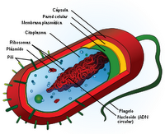
En la clasificación de los seres vivos el primer reino animal del que se habla es el de las moneras. Pertenecen a este reino por ejemplo las bacterias. Se trata de seres con las estructuras más simples de todos los seres vivos.

Partes de las células procariotas

En las células procariotas se pueden distinguir las siguientes partes:

· Membrana plasmática que define o rodea al resto de componentes celulares. Es la parte más externa.
· Citoplasma: sustancia contenida por la membrana plasmática. Estas células a diferencia de las eucariotas no poseen un núcleo diferenciado por lo que sus componentes se diseminan en la parte central del citoplasma.
CELULA EUCARIOTA
Que es una celula Eucariota?
Cuales son las partes de una celula Eucariota?
Cuales son las funciones de cada una de estas partes de la celula eucariota?
Que tienen de diferente las células eucariotas que las hace un tanto complejas?
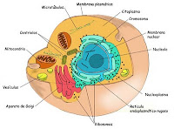Las celulas eucariotas son el exponente de la complejidad celular actual. presentan una estructura basica relativamente estable caracterizada por la presencia de distintos tipos de organelos intracitoplasmaticos especializados, entre los cuales se destaca el nucleo, que alberga el material genetico.
Especialmente en los organismos pluricelulares, las celulas pueden alcanzar un alto grado de especializacion.
Partes de las células eucariotas

La diferencia principal que tienen con las procariotas es que además de membrana plasmática y el citoplasma, tienen un núcleo diferenciado, separado del resto de componentes por una membrana.
Los principales componentes de estas células son los siguientes:
· Membrana plasmática: es la parte más externa de la célula, la que le da forma y retiene a todos los componentes en su interior.
· Citoplasma: sustancia contenida entre la membrana y el núcleo. A deferencia de lo que ocurría con las células procariotas en el se encuentran otras muchas estructuras que reciben el nombre de organelas.
· Núcleo: se sitúa en la parte central de la célula. Se encuentra separado del citoplasma por una membrana. Dentro de él se encuentra el nucleolo que está compuesto por cromatina.
CELULA ANIMAL
Una célula animal es un tipo de célula eucariota de la que se componen muchos tejidos en los animales.
Que es una celula Animal?
Cuales son las partes de una celula Animal?
Cuales son las funciones de cada una de estas partes de la celula Animal?
Cuales son las características que tiene una celula eucariota animal de una celula eucariota vegetal?
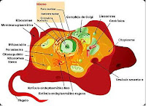Características
La célula animal se diferencia de otras eucariotas, principalmente de las células vegetales, en que carece de pared celular y cloroplastos, y que posee vacuolas más pequeñas. Debido a la ausencia de una pared celular rígida, las células animales pueden adoptar una gran variedad de formas, e incluso una célula fagocitaria puede de hecho rodear y engullir otras estructuras.

Partes de la célula animal

Está dividida en: membrana celular, mitocondria, cromatina, lisosoma, aparato de golgi, citoplasma,nucleoplasma, núcleo celular, nucléolo, centriolos, ribosoma y membrana plasmática.

CELULA VEGETAL

Que es una celula vegetal?
Cuales son las partes de una celula vegetal?
Cuales son las funciones de cada una de estas partes de la celula Vegetal?
Cuales son las características que tiene una celula eucariota animal de una celula eucariota vegetal?
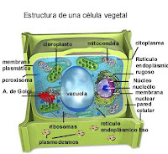

Estas celulas forman parte de los tegidos y organos vegetales. la
presencia de los cloroplastos, de grandes vacuolas y de una pared celular que protege la membrana celular son las tres caracteristicas que diferencian una celula vegetal de una animal. la pared celular de las celulas vegetales es rigida, lo que determina las formas geometricas que encontramos en los tegidos vegetales, como el hexagonal observado en las celulas de la cubierta de las cebollas.

Las partes de una célula vegetal

Al igual que en las células animales, en las vegetales podemos distinguir tres partes. La membrana es exactamente igual que la de las células animales y presenta las mismas funciones, aunque está recubierta por la pared celular. La rigidez e impermeabilidad de esta cubierta compleja exige que existan sistemas de unión y comunicación entre las células vegetales que forman parte de un tejido.
El citoplasma contiene los orgánulos y está relleno por el fluido llamado hialoplasma. En el interior celular se encuentra el núcleo, que realiza exactamente las mismas funciones que en la célula animal.

